**研究生竞赛获奖填报系统使用说明**

1. **访问系统**

1、校内

（1）幸福北理（i.bit.edu.cn）首页，点击学生办事——研究生竞赛获奖填报。

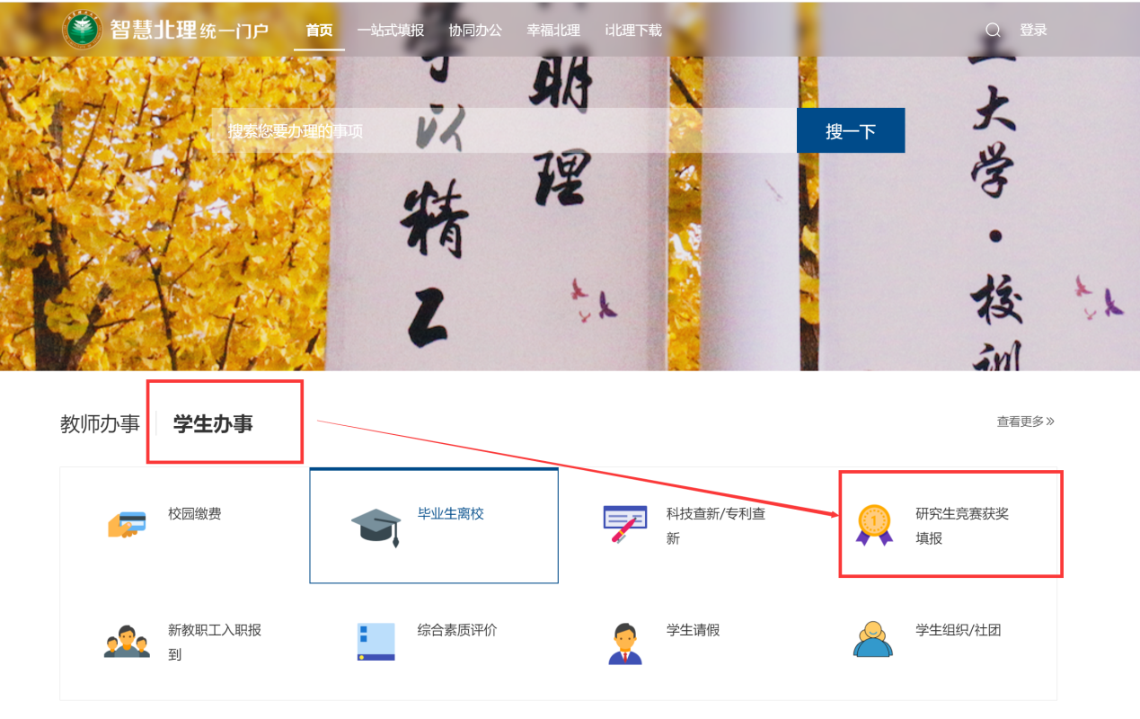

（2）采用PC浏览器直接访问：**<https://tb.bit.edu.cn>**

2、校外

目前访问系统需要电脑先连上校园网，在校园网环境使用。可以使用学校VPN连入校园网，再用浏览器打开系统网址，学校VPN系统：https://webvpn.bit.edu.cn。

1. **登录系统**

使用浏览器访问系统，需要使用学校统一身份认证登录，如忘记密码，可在输入密码的网页点找回密码。

1. **填报权限**

首先访问系统，系统右上角切换角色为【学生个人】，点击【填报任务】-【竞赛获奖】，如下图所示：  
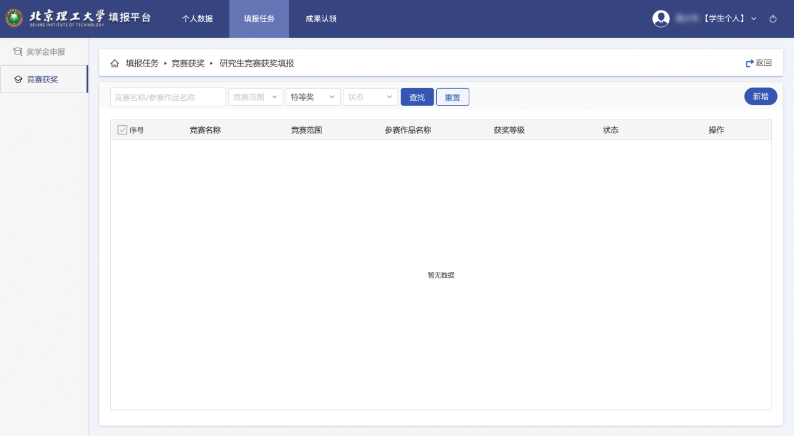

学生进入竞赛获奖，点击【**研究生竞赛获奖填报**】，进入列表查看页面。

1. **开始填报**

进入填报列表页后，点击【新增】，进入填报页面，每个人可以填报多条数据，当填报数据保存、提交后，可对已填报数据进行编辑、查看、删除、导出。

1. **填写基础信息**

进入填报页面后，根据当前登录的学生身份，系统自动导入学生基本信息数据。其中学号、姓名、学院、手机、邮箱等信息同步自个人数据，如有误请前往个人数据修改。年度默认为2022年，不可编辑。

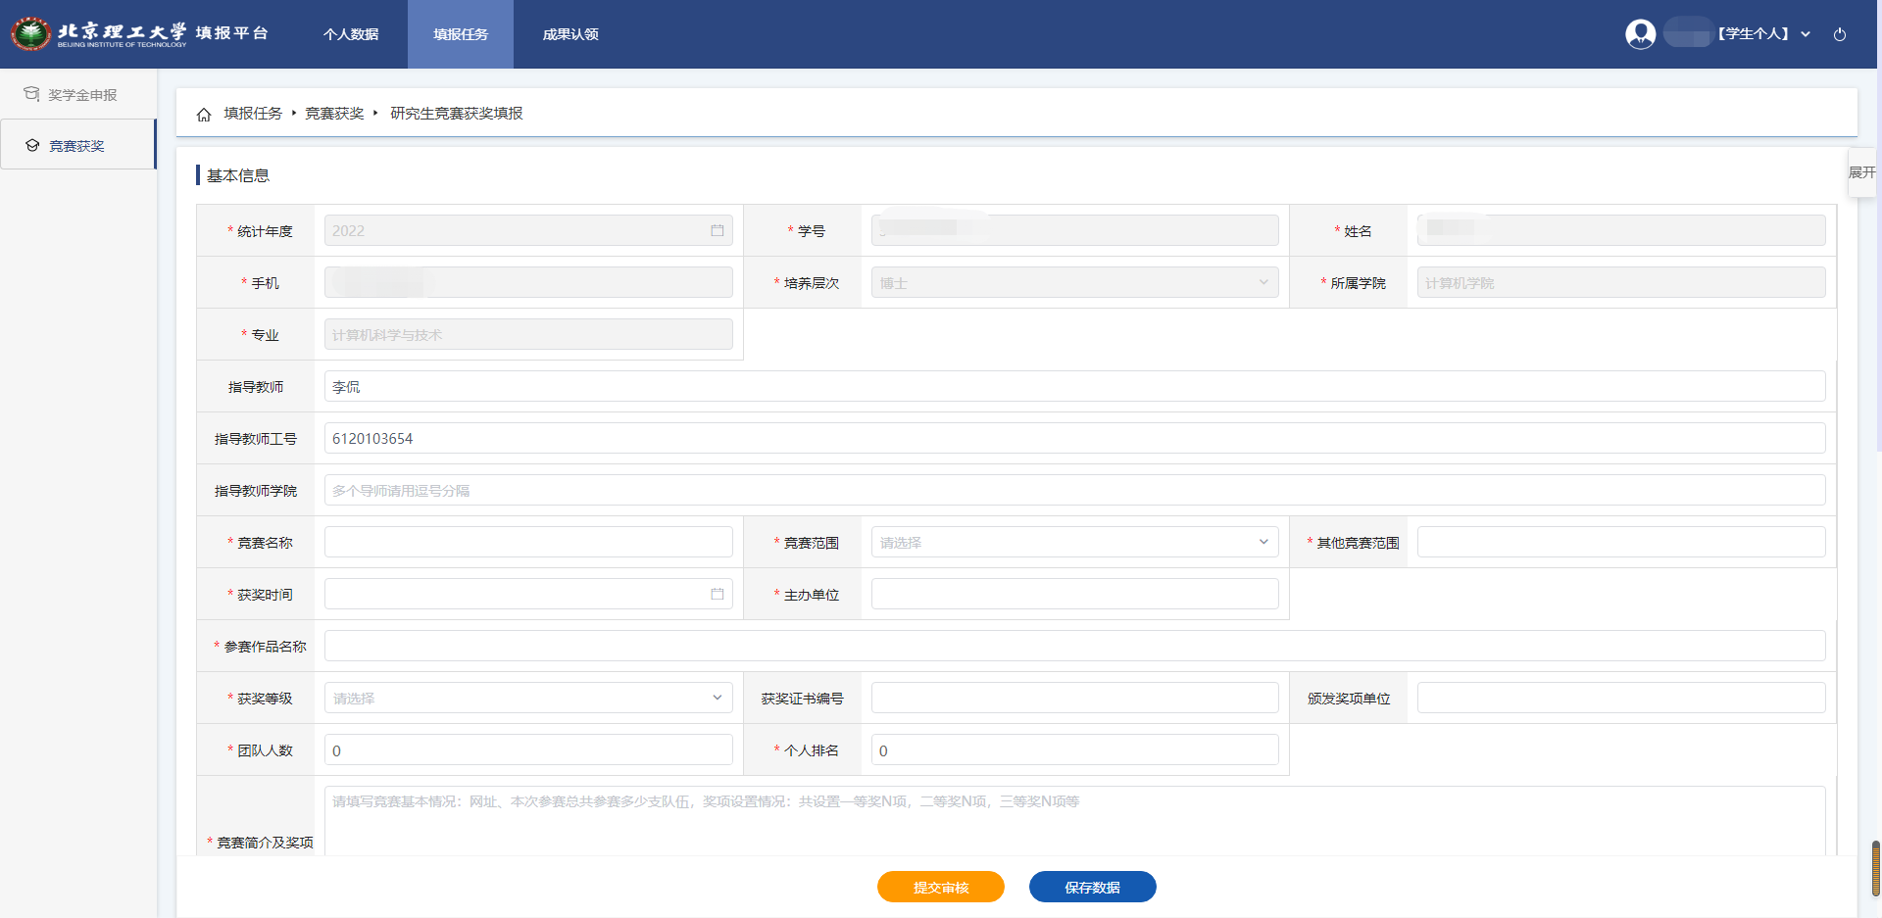

1. **填写创新竞赛成果**

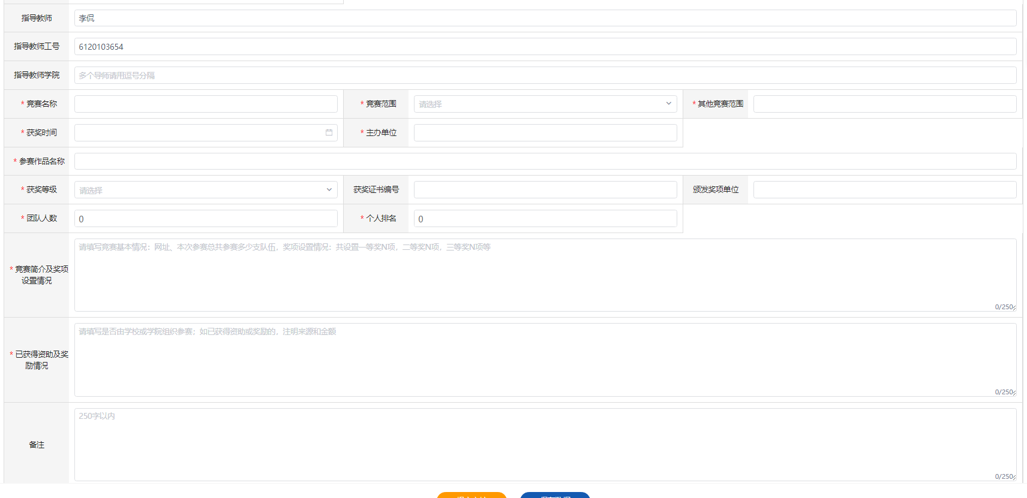

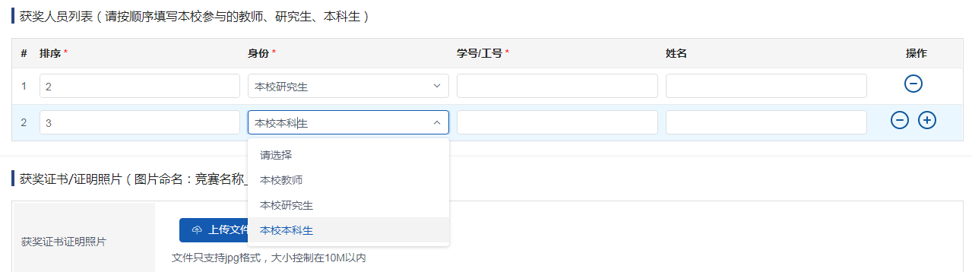

填写竞赛获奖信息：**完整、准确**地填写各项基本信息。竞赛名称、主办单位等信息按照官方信息填写；**竞赛范围、获奖等级**按实际情况选择对应选项，选择“其他”或“排位奖”的需填写具体信息；**获奖时间、获奖作品名称、团队成员及排序**等需按照获奖证书信息准确填写。注意：部分竞赛的团队获奖，证书可能以个人形式单独颁发，此种情况需按照**实际报名**的团队成员和排序情况**如实填写**。

竞赛简介及奖项设置情况需要填写竞赛网址、参赛队伍总数及奖项设置情况等信息；已获得资助及奖励情况需要填写是否由学校或学院组织参赛，如已获得资助或奖励的注明来源及金额。

“获奖人员列表”填写团队成员中的本校研究生、本科生、教师（为参赛成员而非指导教师身份的），**按照获奖证书中的团队成员及排序进行填写**，注意选择正确的身份。

填写过程中可点击【保存数据】，可保存草稿，点击查看可预览数据，点击编辑可再次进入填报页面，补充信息或材料。

1. **上传附件**

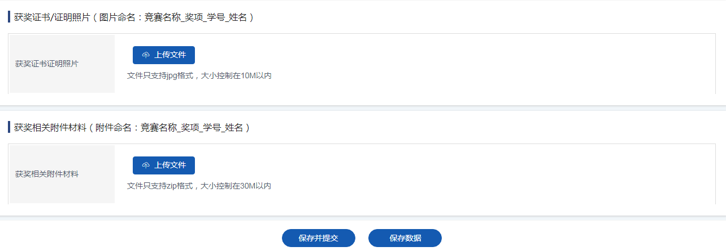

**须上传获奖证书照片。**尚未获得证书的，上传其他证明材料（如网站公布的获奖名单等），待获得证书后再进行更新。获奖证书/证明照片请提交**清晰照片**，以JPG格式文件上传，**1MB-10MB**之间。

相关附件材料以ZIP压缩包格式上传，文件不超过30MB。内容包括：（1）北京理工大学研究生学科竞赛**获奖简介**，**word文档格式**提交，包括基本信息、作品简介、相关图片等，按模板填写并上传；（2）获奖证书、团队合影、作品图、颁奖照片等**相关图片原图**（包括word中粘贴的，需单独提供原图），保证清晰度，每张图片至少为1MB以上；（3）填报人、指导教师/导师**签字**的《北京理工大学研究生竞赛获奖信息表》扫描件。

《北京理工大学研究生竞赛获奖信息表》导出和上传方式：除上传附件以外的获奖信息填写完毕后，点击屏幕下方的【**保存数据**】（填写过程中随时可进行保存），可看到本条填报信息，点击【**导出**】，即可导出word版表格，打印后由**填报人和指导教师/导师签字**，扫描或拍照后，重新进入【**编辑**】界面，随其他附加内容打包上传即可。

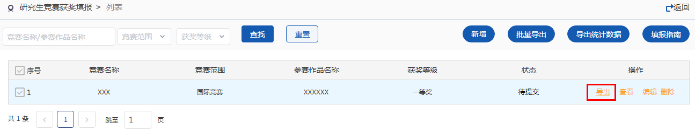

**八、保存提交**

填报过程中可随时【**保存数据**】，【**编辑**】即可重新编辑。完成全部信息填写和附件上传后，点击【**查看**】，可对填报信息进行检查。如需修改，点击【**编辑数据**】可继续编辑；如检查信息无误、附件提交齐全，点击【**提交数据**】即可完成提交，提交后将由研究生院角色的用户进行审核，本条数据状态由“**待提交**”更新为“**研究生院审核中**”，若审核通过，则本条数据状态由“**待提交**”状态更新为“**已提交**”状态，表示此数据填报流程完成；若审核退回，则本条数据状态由“**研究生院审核中**”更新为“**待提交**”，由学生个人用户编辑数据后点击“**提交数据**”后重新走审核流程，直到审核通过，本条数据状态由“**研究生院审核中**”更新为“**已提交**”。

竞赛填报审核流程图如下：



**九、联系方式**

填报过程中，如遇系统问题，请联系以下人员。

王老师：15176637889

刘老师：15105166583